Санкт-Петербургский политехнический университет Петра Великого

Высшая школа интеллектуальных систем и суперкомпьютерных технологий

**Отчёт по лабораторной работе**

**Дисциплина**: Низкоуровневое программирование

**Тема**: Моделирование машины Тьюринга

Выполнил студент гр. 3530901/90004 Р.И.Галиева

(подпись)

Преподаватель А.О. Алексюк

(подпись)

“ ” 2021 г.

Санкт-Петербург

2021

1. **Формулировка задачи.**

Построить машину Тьюринга, решающую задачу перевода числа из десятичного кода в унарный (5 вариант). То есть, на ленте имеется десятичное число и нам необходимо преобразовать его, записать в унарном коде это число на ленте.

1. **Алфавит машины:** _,0,1,2,3,4,5,6,7,8,9,
2. **Описание работы алгоритма**

Головка машины в стартовом состоянии находится на младшем разряде десятичного числа.

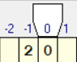

Рис.1 Исходное состояние

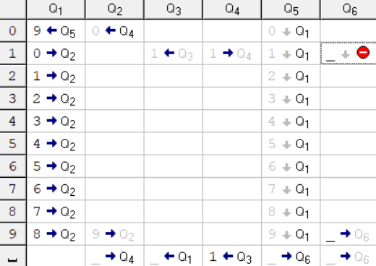

Рис.2. Таблица состояний и переходов.

Алгоритм перевода из десятичного кода состоит в том, чтобы последовательно вычитать из числа единицу и записывать ее.

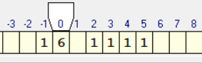

Рис.3. Промежуточное состояние.

1. Сначала мы производим вычитание 1 с младшего разряда. В Q1 мы производим вычитание единицы, делаем шаг вправо и переход в Q2.
2. В Q2 если мы видим пробел, то оставляем этот пробел неизменным, это необходимо для того чтобы разделить исходное число и результат, делаем шаг вправо и переходим в Q4.
3. В Q4 если у нас встречается пробел, мы записываем единицу, делаем шаг влево и переходим в Q3.
4. Q3 возвращает нас к десятичному числу. Если встречаются записанные нами единицы унарного кода, то мы ничего не записываем, делаем шаг влево и остаемся в Q3, Видим пробел, значит, унарный код закончился, и при шаге влево попадем в младший разряд десятичного числа. Это мы и делаем, встречаем пробел, оставляем его неизменным, делаем шаг влево и переход в Q1.
5. Далее опять вычитаем единицу. Шаги 1 и 2 повторяются. Теперь в Q4 мы встречаем единицу. В этом случае мы оставляем эту единицу без изменений, делаем шаг вправо, остаемся в Q4. Повторяем эти действия до тех пор, пока не встретим пробел. После этого повторяем Шаг 3 и 4.
6. Особой ситуацией является, например, вычитание из 20 единицы

(20->19) То есть нам необходимо поменять цифры в 2-х разрядах. Мы ноль заменяем на 9 в Q1, делаем шаг влево и переходи в Q5, где проверяем, есть ли старшие разряды. Если есть, то ничего не записываем и остаемся на месте, переход в Q1. Если нет, то шаг вправо и переход в Q6.(рис 4)

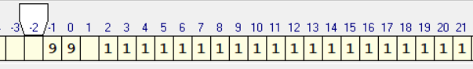

Рис 4.

1. Q6 завершает алгоритм. Встречаем 9, стираем цифру, шаг влево, остаемся в Q6. Когда в Q6 встречаем пробел, шаг влево, остаемся Q6. Под головкой единица - начинается унарный код. Остаемся в этом положение. Алгоритм завершился.

Конечное положение головки машины – первая единица унарного кода.

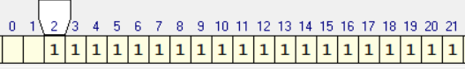

Рис 3. Конечное состояние

**Вывод:** В очередной раз убедились, что благодаря машине Тьюринга мы можем выполнить любые преобразования и вычисления. В данной работе мы построили алгоритм преобразования числа из десятичного кода в унарный код. Результат работы машины соответствует ожидаемому.